МИНИСТЕРСТВО ЦИФРОВОГО РАЗВИТИЯ, СВЯЗИ И МАССОВЫХ

КОММУНИКАЦИЙ РОССИЙСКОЙ ФЕДЕРАЦИИ

Ордена Трудового Красного Знамени федеральное государственное бюджетное образовательное учреждение высшего образования

**«Московский технический университет связи и информатики»**

Кафедра «Корпоративные информационные системы»

Лабораторная работа №3

подисциплине

**«**CRM **-** системы**»**

Выполнил: студент гр. БПС 2401 Хоботов Максим

Проверил: Игнатов Д.В.

Оглавление

Цель: 3

Задачи: 3

Ход работы 4

1 Создание лидов 4

2 Создание различных видов событий 9

3 Сформирование отчета «Календарь событий» и «Воронка продаж» 13

Вывод: 14

Цель: ознакомиться с основным функционалом подсистемы «CRM».

# Задачи:

1. Создать 5–10 лидов вручную. С разными видами состояний.
2. Создать с каждым из лидов разные виды событий.
3. Сформировать отчет «Календарь событий» и «Воронка продаж».

# Ход работы

## 1 Создание лидов

Для создания лида нужно зайти в «CRM», затем в «Лиды» там уже создаем нужное нам количество лидов.

Рисунок 1 - Вкладка "Лиды"

Перед создание лидов нужно будет добавить еще несколько состояний лида: «Назначена встреча» и «Отправлено КП».

Рисунок 2 Состояние лидов

После добавления новых состояний лидов создадим в каждую категорию по два лида. Перейдем к созданию первого лида из категории «Не обработан».

Рисунок 3 - Создание первого лида (Не обработан)

После заполнения всех нужных для лабораторной работы полей нажимаем кнопку «Записать и закрыть» или «Записать», а потом закрываем.

Рисунок 4 - Создание второго лида (Не обработан)

Повторяем данные действия еще для категорий «В работе», «Отправлено КП» и «Назначена встреча».

Рисунок 5 – Создание 3 лида (В работе)

Рисунок 6 - Создание 4 лида (В работе)

Рисунок 7 - Создание 5 лида (Отправлено КП)

Рисунок 8 - Создание 6 лида (Отправлено КП)

Рисунок 9 - Создание 7 лида (Назначена встреча)

Рисунок 10 - Создание 8 лида (Назначена встреча)

Рисунок 11 - Все лиды

## 2 Создание различных видов событий

После добавления 8 лидов нужно с каждым из них создать события. Для этого заходим в настройки лида, а дальше в «События».

Рисунок 12 - Создание первого события

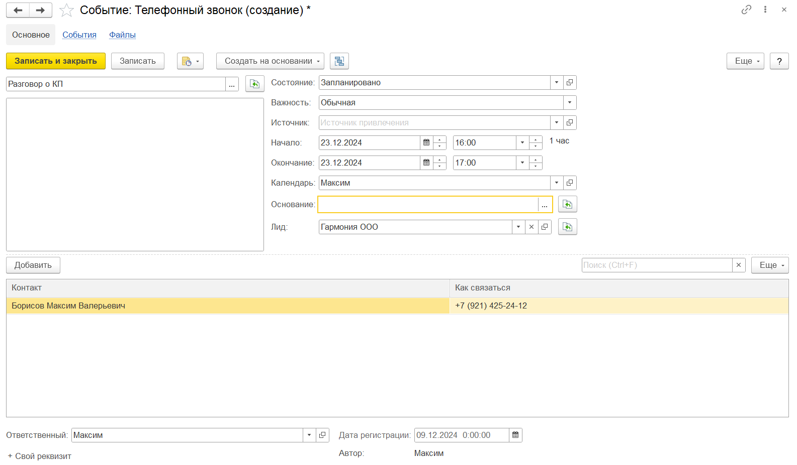

Рисунок 13 - Создание второго события

Рисунок 14 - Создание третьего события

Рисунок 15 - Создание четвертого события

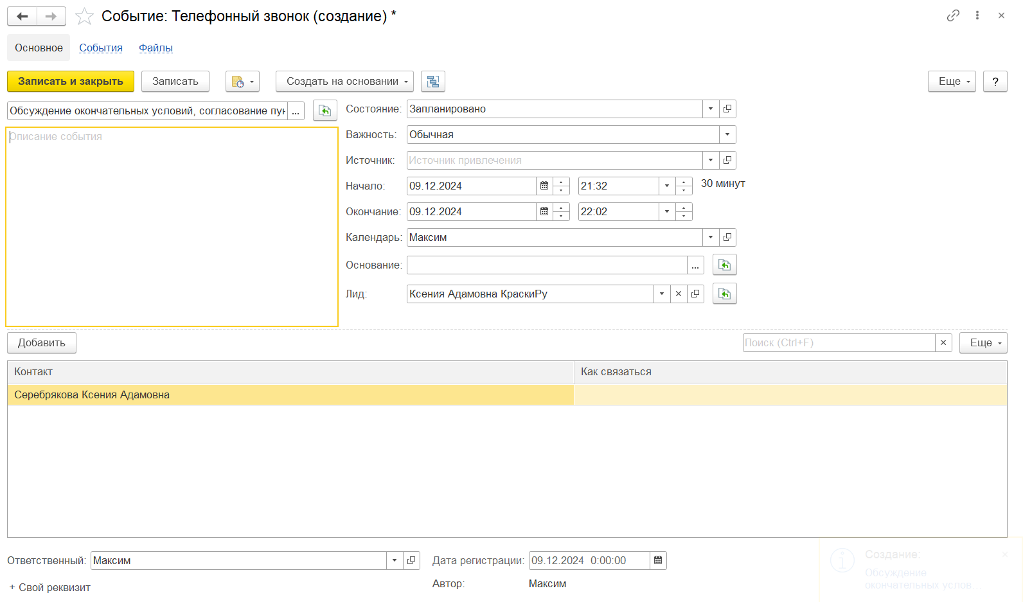

Рисунок 16 - Создание пятого события

Рисунок 17 - Создание шестого события

Рисунок 18 - Создание седьмого события

Рисунок 19 - Создание восьмого события

## 3 Сформирование отчета «Календарь событий» и «Воронка продаж»

В последнем пункте лабораторной работы нужно сформировать отчеты «Календарь событий» и «Воронка продаж». Чтобы их сформировать зайдем в «Отчеты» и найдет там нужные нам категории.

Рисунок 20 - Отчет «Календарь событий»

Рисунок 21 – Отчет «Воронка продаж»

Вывод: в рамках лабораторной работы была выполнена поставленная цель. Для достижения этой цели были реализованы несколько задач. Было вручную создано 8 лидов. Этот процесс позволил изучить порядок добавления записей и понять, как система организует работу с лидами. Кроме того, для каждого лида были запланированы и выполнены различные виды событий, включая звонки, встречи и задачи. Это дало возможность изучить функционал управления взаимодействиями с клиентами и освоить инструменты учета и планирования деловой активности. На завершающем этапе был сформирован отчет «Календарь событий», который наглядно представил запланированные и выполненные мероприятия. Работа с отчетом позволила оценить возможности подсистемы в части анализа и визуализации данных. В результате выполнения лабораторной работы было получено полное представление о базовых функциях подсистемы «CRM», ее возможностях для управления лидами, событиями и отчетностью.